**Příloha č. 2**

**K obecně závazné vyhlášce městyse Dřevohostice, o místním poplatku za užívání veřejného prostranství**

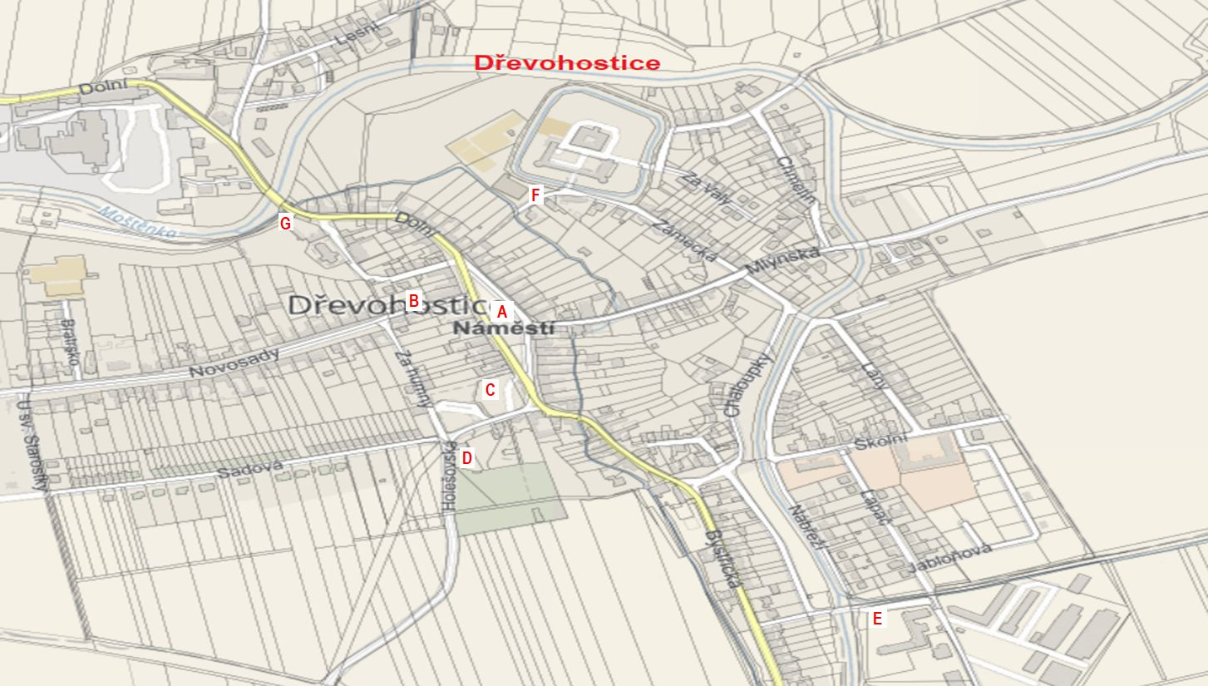

**Katastrálním území Dřevohostice : A - na Náměstí - p.č. 72, B - parkoviště za domem služeb – p.č. 889, C- zpevněná**

**plocha u autobusového nádraží - 851/3, 851/1, D - zpevněná plocha pod hřbitovem p.č. 695, E- asfaltová plocha u zemědělského družstva p.č. 1230/1, F- asfaltová plocha před sokolovnou p.č. 10, G- zpevněná plocha pod farou – p.č. 993/12, 993/11, 1415, H - plocha okolo rybníků Dračky p.č. 1266**